諏訪市給水装置工事施工基準

令和７年４月

諏訪市建設水道部水道課

目次
１ 総 則……………………………………………………………………………1
１.１ 目的…………………………………………………………………………………1
１.２ 給水装置の定義 ……………………………………………………………………1
１.３ 給水装置の種類 ……………………………………………………………………1
１.４ 工事の種類…………………………………………………………………………1
２ 申請及び設計……………………………………………………………………２
２．１ 新設・改造申請……………………………………………………………………２
２．２ 工事申請書類作成…………………………………………………………………２
２．３ 設計要領……………………………………………………………………………５
２．４ 基本調査……………………………………………………………………………６
２．５ メーターの選定……………………………………………………………………６
２．６ 給水口径の決め方…………………………………………………………………８
２．７ 給水装置の構成……………………………………………………………………８
２．８ 給水方式の選定……………………………………………………………………９
２．９ 受水槽……………………………………………………………………………１０
２．１０ 高置受水槽……………………………………………………………………１１
２．１１ 承諾書の提出…………………………………………………………………１１
３ 構造及び材質…………………………………………………………………１２
３．１ 構造及び材質……………………………………………………………………１２
３．２ 材料………………………………………………………………………………１３
４ 施工……………………………………………………………………………１５
４．１ 給水管の分岐……………………………………………………………………１５
４．２ 布設及び防護工…………………………………………………………………１５
４．３ 掘削及び埋戻し…………………………………………………………………１６
４．４ 止水栓の位置……………………………………………………………………１６
４．５ 水道メーターの設置……………………………………………………………１７
４．６ 撤去・廃止………………………………………………………………………１７
４．７ 工事写真撮影……………………………………………………………………１８
４．８ 路面復旧…………………………………………………………………………１８
４．９ 交通及び保安対策………………………………………………………………１９

５ 精算……………………………………………………………………………２０
５．１ 工事の精算………………………………………………………………………２０
５．２ 確認項目…………………………………………………………………………２０
５．３ 立会検査・その他…………………………………………………………………２１
以降 様式及び参考資料添付
※各様式は諏訪市ホームページ 給水条例施行規程 よりダウンロード可能

１ 総 則
１.１ 目的
この基準は給水装置工事（公営企業管理者（以下管理者という）が施工する場合を含む）の設計・施工等について標準的な指針を示すとともに、給水工事の適正な施工を図ることを目的とする。
１.２ 給水装置の定義
給水装置とは需要者に水を供給するために管理者の施設した配水管から分岐して設けられた給水管及びこれに直結する給水用具をいう。
１.３ 給水装置の種類
給水装置の種類は次のとおりとする。
（１） 専用給水装置とは１世帯又は１カ所で使用するもの
（２） 共用給水装置とは２世帯又は２カ所以上で使用するもの
（３） 私設消火栓とは消防用に使用するもの
１.４ 工事の種類
給水装置工事の種類は次のとおりとする。
（１） 新設工事とは水道のない家屋又は１ヶ所に新たに給水装置を設備する工事
（２） 改造工事とは給水管・止水栓位置及びメーター口径を変更する工事
（３） 修繕工事とは既設給水装置の漏水箇所を修繕する工事
（４） 廃止工事とは給水装置を配水管又は他の給水装置の分岐部から取り外す工事

２ 申請及び設計
２．１ 新設・改造申請
給水装置を新設、改造、修繕及び撤去しようとするものは、管理者の定めるところにより、管理者に申し込み、その承認を受けなければならない。
（１） 新設・改造申請の提出書類は下記表のとおりとし、工事着手前に申し込み、承認を受けること。
【表１ 給水装置の工事申込に必要な書類】
番号 | 書類名 | 部数
１ | 見積申込書（様式第２号） | １
２ | 見積申込書のコピー | １
３ | 平面図（様式第３号） | ２
４ | 位置図 | １
５ | その他管理者が提出を求めた書類
※新設工事の場合は、上記書類に加え、工事着手の前日までに
道路占用許可書及び加入金納付書のコピーを提出すること。
（２） 廃止工事の提出書類は下記表のとおりとする。
【表２ 給水装置の廃止に必要な書類】
番号 | 書類名 | 部数
１ | 給水装置廃止申込書（様式第７号） | １
２ | 廃止図面 | １
３ | 工事写真 | ２
※２及び３については工事終了後に提出すること。
２．２ 工事申請書類作成
工事申請書類作成にあたっては次の事項により作成する。
（１） 平面図は建物の外観・間取り・水道配管・給水器具の取り付け位置等が統一された線、文字、記号により表現され、他建物や隣接する道路を明記し、誰が見ても容易に給水装置の実態を知ることができなければならない。
（２） 平面図の尺度は１００分の１か２００分の１を基本とし、北位を上として主要目標物を記入し、敷地が広い場合は全体図を記入すること。
（３） 新規給水管は実線、既設給水管は点線で記入し、撤去又は残置管は黒の斜線で消し、文字及び記号は正確明瞭に図面に適した大きさに統一して体裁よく配列すること。
（４） メーター移転の場合は、既設メーター位置を点線、新設メーター位置を実線で記入し、矢印等を用いて移転したことが容易に分かるように記入すること。
（５） 新規に配水管から分岐する場合は、取り出しを行う道路の路線名を記入し、配水管及び給水管の管種と口径をそれぞれ記入すること。
（６） 既設管の管種・口径を明記すること。
（７） 埋設フレキシブル継手を使用する場合は、片受（FM）又は両受（FF）かを記入すること。
（８） 共同管など給水管から分岐する場合は、分岐継手を記入すること。
（９） 位置図は住宅地図等により、申請箇所、特に造成地の区分を明確にすること。ラインマーカーは不可とする。
（１０） 受水槽設置の場合は容量を記入すること。
（１１） 管理者が求めた場合は受水槽過ぎの配管も記入すること。
（１２） 図面に用いる記号は下記表のとおりとする。

【表3 管種及び管径の表示】
管種 | 略名称 | 管種 | 略名称
耐衝撃性硬質塩化ビニル管 | HIVP | ダクタイル鋳鉄管 | DIP
硬質塩化ビニルライニング鋼管 | SGP-VB | フレキシブル継手 | FC
内外面硬質塩化ビニルライニング管 | SGP-VD | ポリエチレン2層管 | PP
ポリブデン管 | PB | 銅管 | CP

【表4 弁栓類その他記号】
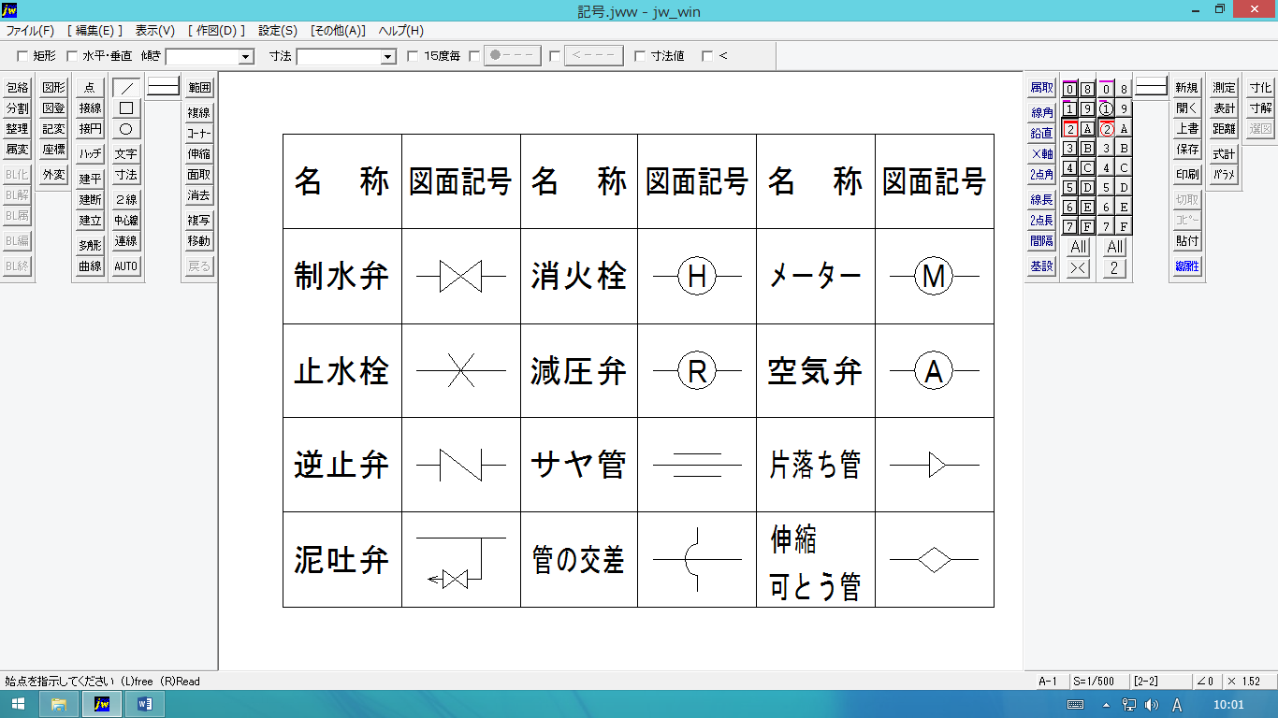

【表5 給水装置の記号】
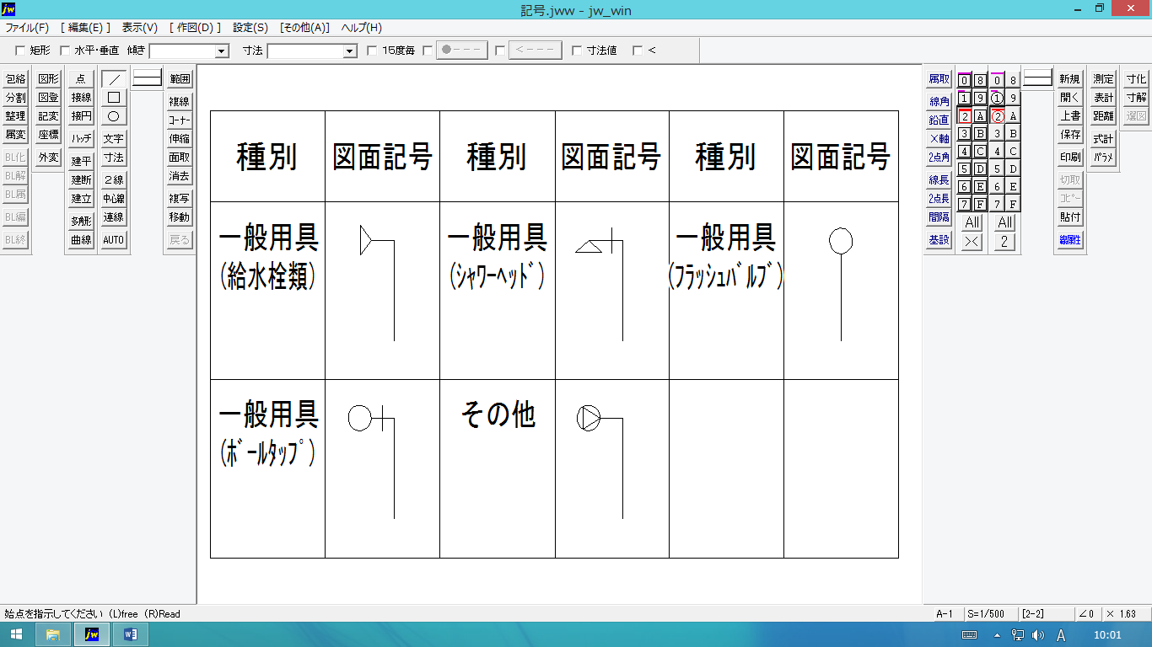

【表6 給水栓類の記号】
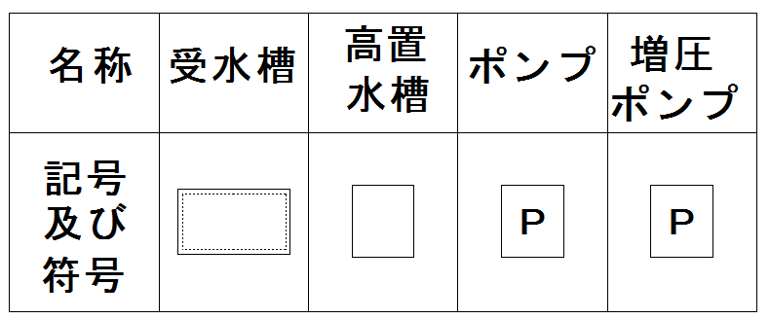

【表7 工事別の表示方法】
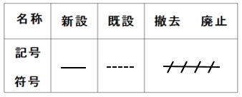
２．３ 設計要領
設計とは、現場調査、計画図面の作成及び工事見積額の算出をいう。設計要領は次のとおりとし、 ２．７ 給水装置の構成 の標準図を参照とする。
（１） 計画内容は、単に水が出れば良いというだけでなく需要者が必要とする所要水量を満たすものであって、かつ過大でないこと。
（２） 配水管から新たに給水管を取り出す場合は２０ｍｍ以上で取り出すこと。
また、５０ｍｍ以下の取り出しはポリエチレン二層管とする。５０ｍｍを超える口
径については管理者と協議すること。
（３） 止水栓及び制水弁を道路境界線に最も近接した民地部（概ね１ｍ以内）に設置すること。
（４） 水道メーターは点検及び取替が容易、かつ損傷及び凍結等のおそれがない位置に設置すること。
（５） 構造及び材質は法令及び給水装置工事技術指針に適合し、かつ使用者にとって便利で工事費が低廉であり、維持管理が容易であること等を考慮し計画すること。
（６） 給水装置は給水管内に汚水が逆流するおそれのある構造にしてはならない。特殊器具の接続には特に注意すること。
（７） 凍結、電食、腐食及び温度変化などによる破損事故などの発生するおそれがある場合は適当な防護措置を施すこと。
（８） 給水管は給水装置以外の用途の水管、その他の設備及び給配水管に衝撃作用を生じる用具や機械と連結させないこと。
（９） 異径管及び継手から分岐してはならない。
（１０） 給水管の口径は分岐される配水管の口径より小さいもので、配水管口径よりも２つ落ち以上が望ましい。
（１１） 分岐には管種及び給水管の口径に応じたサドル分水栓、割丁字管、チーズ又は丁字管を用いること。
（１２） 水道メーター（補助止水）前後は、埋設フレキシブル継手を使用すること。ただし、新設休止や解体後に水栓を立上げ休止とする場合はメーター２次側はフレキ以外も許可する。
（１３） 都合によりメーターを移転する場合は管理者と協議すること。
（１４） 配水管に給水管を取り付ける工事及び該当取付口から水道メーターまでの工事については、管理者は材料、工法及びその他工事上の条件を指示することができる。
（１５） 本管からの分岐箇所にはマーカーピンを使用することを推奨する。
（１６） ４００ｍｍの配水管からは直接分岐を行わないこと。
（１７） 宅内の給水管の埋設深度について平地は土被り70cm以上とし、これにより難い場合は主任技術者の判断により凍結しない深さを確保して埋設すること。
２．４ 基本調査
給水装置工事の依頼を受けたときは、依頼人の要求内容を把握し、次の調査項目について調査、確認をしなければならない。
【表８ 給水装置工事の事前調査】

２．５ メーターの選定
水道メーターの選定にあたっては、給水装置の使用の実態に適応したものを使用するものとし、次の事項を考慮すること。
（１） 一般住宅及びこれに準ずる小規模の給水装置の場合は下記表を参考とする。

【表９ 水道メーター型式別適正使用流量】
（接線流の呼び径40Ａについては、定格最大流量（Ｑ₃）１６ｍ₃/ｈの性能が確保できないため、呼び径30と同じ10ｍ₃/ｈ）
（一般社団法人日本計量機器工業連合会及び日本水道メーター工業会の資料による。）

※１ ； 適正使用流量範囲とは、水道メーターの性能を長期間安定した状態で使用することのできる標準的な流量をいう（製造者推奨値）。
※２ ； 短期間使用する場合の許容流量。受水槽方式や、直結給水で同時に複数の水栓が使用される場合、 特に短時間で大流量の水を使用する場合の許容流量をいう。
また、従来の「流量基準」では、一時的使用の許容量のうちの「瞬時的の使用の場合」について数値に幅をもたせて記載していたが、瞬時の意味が不明確でその大きさに左右されるため、これまでの使用実態等を踏まえ、１３㎜～１００㎜を総合的に１日当たり１０分程度の使用時間に統一して許容流量を示すこととした。
※３ ； 一般的な使用状況から適正使用流量範囲以内での流量変動を考慮して定めたものである。
・ 1日使用時間の合計が5時間のとき・・・・一般住宅等の標準的使用時間。
・ 1日使用時間の合計が１０時間のとき・・・・会社（工場）等の標準的使用時間。
・ 1日24時間使用のとき・・・・・・・・・・・・・・・・病院等昼夜稼働の事業所の使用時間。
※４ ； 計量法（JIS規格引用）に基づく耐久試験（加速試験）とメーターの耐久性が使用
流量の二乗にほぼ反比例することから定めた、１ヶ月当たりの使用量をいう。
Q₃≦16ｍ3/ｈのメーターの場合
月間使用量＝ （Q₃×417時間）×Q₃／適正使用流量範囲の上限）²
［（Q₃/2）×56時間］×［（Q₃/2）／適正使用流量範囲の上限］²
（ Q₄×100時間）× （Q₄／適正使用流量範囲の上限）² ÷96
２．６ 給水口径の決め方
給水管の口径は給水装置工事技術指針により建物の用途と規模により考慮して決定する。
【表１０ 器 具 と 水 圧】
器具名 | 洗浄弁 | 一般水栓類 | ガス瞬間湯沸器
最低必要水圧(Ｍ㎩) | 0.07 | 0.03 | 0.04～0.05
標準水圧(Ｍ㎩) | 0.1 | 0.1 | 0.1

【表１１ 諏訪市内の平地における取り出し口径による給水世帯件数の目安】
２０ｍｍ ２件 | ２５ｍｍ ４件 | ３０ｍｍ ７件 | ４０ｍｍ １１件 | ５０ｍｍ ２０件

２．７ 給水装置の構成
（１） 標準構成
① 埋設管、不凍栓及び給水管をもって構成され、他に止水ボックス及びメーターボックスなど付属器具を備えていなければならない。
② 止水栓取付位置は道路境界線に最も近接した民地部（概ね１ｍ以内）に設置すること。
② 改造工事を行う際、メーター前後に鉛管が使用されていた場合は、埋設フレキシブル継手に交換することが望ましい。
③ メーター以降の配管はメーター口径以下とすること。ただし、１３ｍｍのメーターの場合のみ２０ｍｍで配管することができる。
④ 宅内の配管について、不凍栓は２系統以上が望ましい。分岐については、ヘッダ―方式又は管先分岐方式とする。
⑤ 新設工事の場合、１３～４０ｍｍのメーターには補助止水栓を付けること。改造工事の場合にも、補助止水栓がない物については新規につけること。
⑥ 止水栓と水道メーターは埋設フレキシブル継手で接続すること。
（２） ５０ｍｍ以上の場合、第一止水は制水弁とし、２次側には逆流防止のためバルブなどを設置すること。

【表１２ 給水装置の標準配管図13ｍｍ～40ｍｍ】
諏訪市建設水道部水道課 給水装置標準配管図
【表１３ 給水装置の標準配管図50ｍｍ以上】
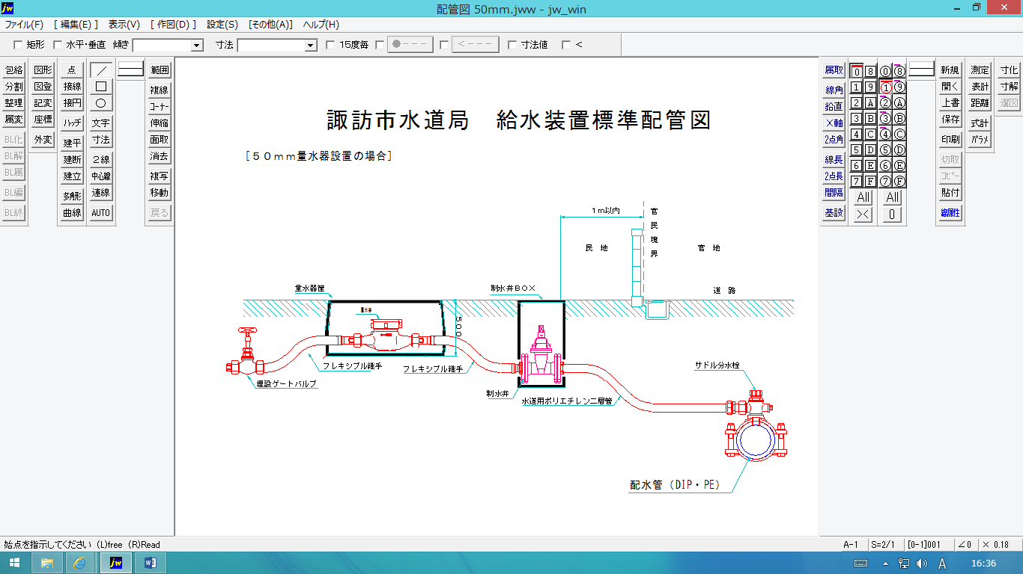
諏訪市建設水道部水道課 給水装置標準配管図
２．８ 給水方式の選定
給水方式は直結式、受水槽式、直結と受水槽の併用式があり、使用用途及び維持管理面を考慮して決定すること。
（１） 直結式
① 配水管の口径、水圧が使用水量に対して十分な場合。
② 水圧は同時使用した場合に給水栓において0.15MPa以上あること。
③ 特殊器具を使用する場合はその器具に支障をきたすおそれのないこと。
④ 直結増圧式は、配水管に影響を及ぼす可能性があるため認めない。
⑤ 直結給水は原則として３階まで許可する。ただし、３階の屋上は４階とみなす。
⑤ ３階以上の集合住宅については、設計前に管理者と協議すること。場合によっては許可することができない場所がある。
（２） 受水槽式
① 常時一定水圧、一定水量を必要とする場合。
② 断水、減水時に給水の持続を必要とする場合。
③ 水圧が過大で給水装置が故障するおそれがある場合。
④ ４階以上の建物等に給水する時（管理者が直結給水を認めた場合を除く）。
⑤ 一時に多量の水を必要とする時。
⑥ メーターの通過流量が許容量を超える場合で変更工事ができない場合。
⑦ メーター交換等、短時間の場合でも断水を避けたい場合。
（３） 併用式
① ３階までを直結式、４階以上を受水槽にする場合。
２．９ 受水槽
（１） 受水槽の有効容量は水質を保持し、円滑な給水を保持するために、一日最大使用水量の４／１０～６／１０を標準とする。
（２） 受水槽の構造は鉄板製又は合成樹脂製のものとし、次の各号に留意しなければならない。
① 受水槽の外部より衛生上有害な物質の混入浸透の危険を排除する構造とする。
② 受水槽には有害な物質が混入しない構造のオーバーフロー管及び排気のための装置を有効に設けること。
③ 外部から受水槽の上部、壁の保守点検が容易に行えるようにすること。（六面点検）
④ 受水槽の手前に蛇口・蛇口以降にゲートバルブを設置する構造が望ましい。
⑤ 水撃作用（ウォーターハンマー）を生じるおそれのある給水用具は水撃防止措置が講じられていること。

（３） 受水槽に関する届出は次のとおりとする。
① 受水槽を設置する場合については、「小規模水道（簡易専用水道・準簡易専用）設置届」を提出すること。
② 受水槽を変更・廃止する場合については、「小規模水道（簡易専用水道・準簡易水道）変更・廃止届」を提出すること。
（４） 給水装置所有者に対し管理責任について説明を行うこと。
２．１０ 高置水槽
（１） 高置水槽の有効容量は一日最大使用量の１／１０を標準とする。
（２） 高置水槽は鉄板又は合成樹脂製のものとし、受水槽に準じ外部及び内部保守点検を容易に行えるもので、十分な強度を有し、耐水性に富み、かつ内部の水槽内の水が汚染されないような構造であること。
（３） 届け出については受水槽に準ずる。
（４） 給水装置所有者に対し管理責任について説明を行うこと。
２．１１ 承諾書の提出
給水装置工事の申請書について次の各項に該当する場合は、承諾書を提出しなければならない。
（１）他人の給水装置から分岐する場合は、その所有者の承諾書
（２）他人の土地又は構造物に給水装置を設置する場合は、その所有者の承諾書
（３）その他、利害関係が生じた場合の承諾書
（４）その他、管理者が必要と認めたもの

３ 構造及び材質
３．１ 構造及び材質
給水装置の構造及び材質は ２．３ 設計要領 によるほか、次の各項による要件を備えていなければならない。
（１） 耐圧
① 給水装置に一定の静水圧を加えた時、水濡れ、変形、破損及びその他の異常を生じないこと。
② 給水装置の構造及び材質に応じた適切な接合が行われていること。
③ 宅内のメイン管は、原則として構造物の下の通過を避ける等、修理を容易に行うことができるようにすること。
④ 配水管の水圧に影響を及ぼすおそれのあるポンプに直結されていないこと。
（２） 浸出防止
① 飲用に供する水の給水装置は、給水用具からの金属等の進出が基準値以下となるものであること。
② 給水装置は、末端部に配水機構が設置されているものを除き、水が停滞する構造でないこと。
③ 水を汚染するおそれのある物の貯留及び取扱い施設に近接して給水装置が設置されてないこと。
④ 油類が浸透するおそれのある場所に設置されている給水装置は、油類が浸透するおそれのない材質の給水装置を設置する又は適切な防護措置が講じられていること。
（３） 破壊（水撃）防止
① 水撃作用（ウォーターハンマー）を生じるおそれのある給水用具は、水撃発生防止仕様の給水器具を用いるか、水撃防止器具を設置するなどの措置が講じられていること。
② 給水圧が高水圧となる場合は減圧弁や定流量弁等を設置し給水圧及び流速を下げること。
③ 地盤地下、振動、土圧、地震等に対して伸縮性、可とう性を有する給水装置を設置すること。
（４） 浸食防止
① 酸またはアルカリによる浸食のおそれのある場所に設置されている給水装置は、それらに対する耐食性を有する材質の給水装置を設置する又は防食材で被覆するなど、適切な浸食防止措置をすること。
② 電流漏れにより浸食されるおそれのある場所に設置されている給水装置は、非金属性の材質の給水装置を設置する又は絶縁材で被覆するなど、適切な電気防食の措置をすること。
③ 異種金属管との接続には、異種金属管用絶縁継手等を使用し腐食を防止すること。
（5） 逆流防止
① 水が逆流するおそれのある場所に設置されている給水装置は、逆止弁などの逆流防止器具を適切な位置に設けるか、一定以上の吐水口空間（水道水の落ち口と容器の満水面との間隔）を確保するなど逆流防止措置をすること。
② 水栓便器に直結する給水装置にあたってはバキュームブレーカー付フレッシュバルブ等の逆流防止措置を設置すること。
（6） 耐寒（凍結防止）
① 凍結のおそれのある場所にあたっては、耐寒性能をもつ給水装置を設置する又は断熱材などにより適切な凍結防止措置をすること。
② 凍結のおそれがある場所の屋内配管は、必要に応じ管内の水を容易に排出できる位置に水抜き用の給水用具を設置すること。
③ 凍結のおそれのある場所の屋外配管で、下水管等があり、やむをえず凍結深度より浅く布設する場合には、よう壁及び側溝水路等の側壁からの距離を十分に取るようにすること。なお、確保ができない場合については、断熱材（発泡スチロールなど）で適切な凍結防止措置をすること。
（7） 開閉をくり返すうちに、弁類の耐圧性能、水撃作用対応性能、逆流防止性能に支障が生じることを防ぐために、それぞれの防止性能をもつものを設置すること。
（8） 安全な水の確保のために、給水装置と当該給水装置以外の水管又はその他の設備を直結してはならない。
３．２ 材料
給水装置の材料は性能基準適合品を使用すること。
（１） 基準適合が明白な製品（JIS製品）
（２） 自社で基準適合を証明する製品
（３） 第三者機関認証製品第三者認証機関４団体による共通認証マーク
【表１４ 給水装置工事技術指針の資料による】

４ 施工
４．１ 給水管の分岐
配水管より給水管を取り出す場合は、次の各項により行うものとする。
（１） 給水管は原則として配水管から分岐するものとし、道路の境界線までは、配水管とほぼ直角に布設すること。
（２） 配水管からの分岐位置は他の分岐位置、継手箇所から30ｃｍ以上離すこと。また給水管の口径は給水装置に比べ著しく過大でないこと。
（３） 分岐工事にあたっては、上水道管であることを確認すること。
（４） サドル分水栓のボルトは平均にしめつけ、水圧試験（1.0MPa 3分間）を確実に実施すること。
（５） 穿孔には切りくずなどが通水の障害とならないように慎重に行い、配水管が鋳鉄管の場合には密着コアを挿入すること。
（６） サドル分岐部（金属部）は電食のおそれがあるのでロケーティングワイヤーをサドル分岐に巻かないこと。
（７） ロケーティングワイヤーをサドル過ぎよりポリエチレン管に沿わせ、止水栓ボックスのふたの穴から外へ適量出し止めておく。この際、止水栓キーの差し込みの妨げにならないようにすること。
（８） ポリエチレン管とロケーティングワイヤーの上にライトカバーを巻き、その上に表示テープを約５０ｃｍ間隔で螺旋状に巻くこと。
（９） 給水取り出しの継手については、耐震強化型PE継手を使用すること。
（１０） メーターの前後は埋設フレキシブル継手を使用し、止水栓からメーターまでの配管に距離がある場合や共同管については必ずポリエチレン管を使用すること。
（１１） 官庁が休みの場合、配水管からの取出し工事は避けること。
４．２ 布設及び防護工
給水管の布設及び防護は、次の各項により行うものとする。
（１） 上水道管以外の管及びその他汚染の原因となるおそれのある設備と直結しないこと。
（２） 公道内に布設する時は、占用位置を誤らないこと。
（３） 埋設深度は公道及び公道に準じる市道では土被り0.9ｍ以上とすること。
（４） 公道上においては他の構造物より30ｃｍ以上離して布設すること。
（５） 地中に布設する鋼管類は、防食テープで保護すること。
（６） 軌道下を横断する場合は、軌道管理者の指示によること。
（７） 露出部分は、凍結及び破損等のおそれがあるので防護措置を施すこと。
（８） 石垣等に沿って布設する場合は、近接配管を避けること。
（９） 給水管が構造物の基礎及び壁などを貫通する場合は、配管スリーブなどを設け、スリーブの間を弾性のあるもので埋め、直接構造物（コンクリート、鉄筋など）に接触して損傷するのを防止すること。
（１０） 本管からの取り出しにおいて、埋設シートは管上30ｃｍの位置に入れること。（国道・県道＝40ｃｍ巾、市道＝15ｃｍ巾）
（１１） マーカーピンを使用する場合は、埋設シートと同じ高さに埋めること。
（１２） 私有地における、ポリエチレン管布設についてはライトカバー又は砂で保護をすること。
４．３ 掘削及び埋戻し
掘削及び埋戻しは次の各項により行うものとする。
（１） 道路管理者等の定める占用及び掘削許可を得るとともに、道路交通法に基づき所轄警察署から道路使用許可を得なければならない。
（２） 道路内に他の占用物件のある場合には、これらの管理者（ガス、電気、NTT、下水道及び温泉等）と事前協議を行い適切な保安措置を講ずること。
（３） 交通安全施設等は道路管理者及び警察署の許可条件、指示事項を厳守すること。
（４） 既設埋設物のある場合は試掘を行い、他の埋設物に損傷を与えぬように注意すること。
（５） 床均しは入念に行うこと。
（６） 埋戻しは管理者の指示に従い、地盤沈下のないように行うこと。
４．４ 止水栓の位置
（１） 止水栓の位置は維持管理上支障がなく、かつ開閉作業に便利な場所を選定し、また給水管が道路を縦断する場合は下記表のように元止水栓を設置すること。

【表１５ 止水栓取付位置】
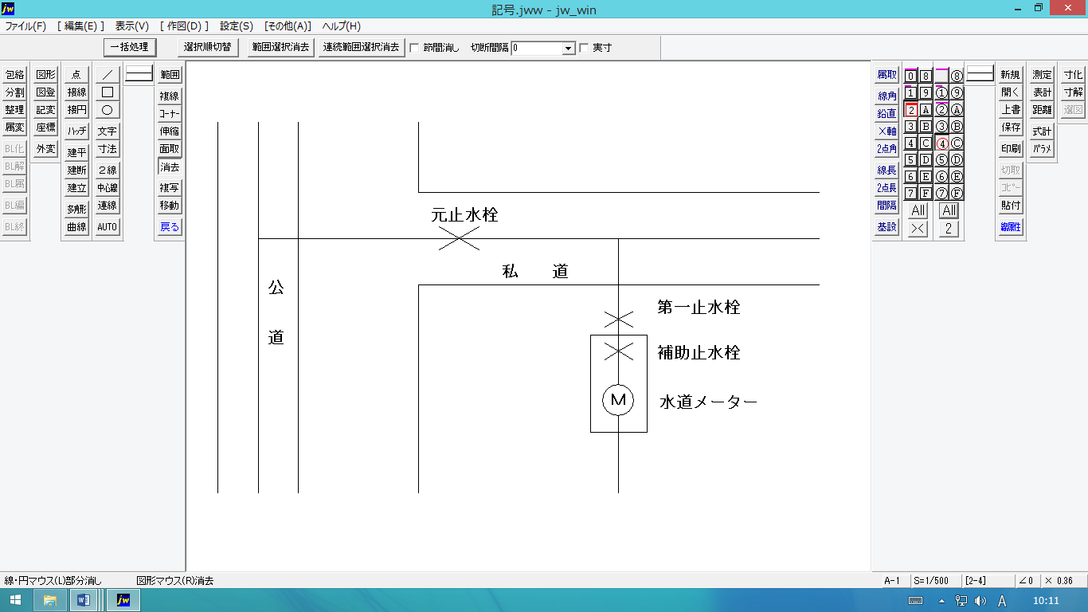
（２） 止水栓は原則として官民界の境界に近い民地側（概ね１ｍ以内）に設置すること。
（３） ボックスの据付は、沈下しないように設置すること。
４．５ 水道メーターの設置
水道メーターの設置にあたっては、次の各項に留意するものとする。
（１） 流水方向の矢印を確認したうえで水平に設置し、維持管理上メーターの点検及び取替作業が容易であること。
（２） 凍結及び車両等による損傷のおそれがない場所とする。凍結のおそれがある場合は防護措置をすること。
（３） 原則として、官民界の民地側へ設置すること。
（４） 汚砂及び汚水の侵入しない場所へ設置すること。
（５） 給水管内の水を必ず放水し汚物を除去してから取り付けを行うこと。
（６） ボックスの据付は沈下しないように設置すること。
（７） 休止とは、メーターが設置可能な状態で、かつ散水栓又は不凍給水栓の設置がされており、開栓届が受理され次第、水道が使用可能な状態を指す。
４．６ 撤去・廃止
撤去・廃止は、次の各項により行うものとする。
（１） 分水栓の取り出しの場合は、甲分水栓下部を残しキャップ止めすること。
（２） サドル分水栓の取り出しの場合はキャップ止めをすること。
（３） 前項以外の場合は管理者の指示によること。
（４） アパート等水道の権利を複数件所有している土地の改造工事において、権利を１つ以上残し、不要となる権利が発生する場合は事前に管理者と協議すること。
４．７ 工事写真撮影
（１） 給水装置工事の写真撮影は次のとおり行うこと。ただし、管理者が認めた場合はこの限りではない。
① 配管の全体状況が概ね確認できる写真を撮影すること。
② 管の土被り及び配管状況が容易に確認できるように撮影すること。
③ 申請者名、工事店名及び工事年月日等を記載した黒板を、工事写真の中に入れて撮影すること。
④ 新設又はメーター移転の場合は、メーターの設置及び前後の配管状況を撮影すること。
⑤ 不凍栓過ぎの写真を系統ごとに撮影すること。
⑥ 水圧試験（1.0MPa 3分）の状況を撮影すること。
⑦ ３階建ての直圧集合住宅については、３階の部屋において静水圧の現状写真を撮影すること。
⑧ 着工前及びしゅん工の写真を撮影すること。
⑨ ヘッダー分岐の場合は分岐状況を撮影すること。
⑩ その他管理者が必要とした写真を撮影すること。
（２） 配水管から給水管を新たに取り出した場合の写真撮影は次のとおりと行うこと。
① サドル分水栓の穿孔状況を撮影すること。
② 鋳鉄管から取り出す場合は密着コアの挿入状況を撮影すること。
③ サドル分水栓から水道メーターまでの配管状況を撮影すること。
④ 保温、明示テープ及びロケーティングワイヤー設置状況を撮影すること。
⑤ 公道上においては埋設シートの設置状況を撮影すること。
⑥ サドル分水栓の耐圧テスト状況（1.0MPa 3分）を撮影すること。
⑦ 水道メーター及びメーターボックスの設置状況を撮影すること。
⑧ 造成地等の複数件取り出す場合、配管については給水管ごとに撮影し、埋戻し等は掘山ごとに撮影すること。
４．８ 路面復旧
（１） 舗装道路の本復旧は、道路管理者の指示に従い行うこと。
（２） 交通状況等により仮復旧工事を行う場合は道路管理者と協議すること。
（３） 非舗装道路の復旧は、道路管理者の指示に従い行うこと。
４．９ 交通および保守対策
給水工事現場における交通及び保安対策については、次の各項により行うこと。
（１） 道路管理者及び警察署長の指示事項を厳守し、十分な安全施設等の措置を講ずること。
（２） 工事施工のため交通を禁止し又は制限する必要があるときは、必要な箇所に指定の標識等を設置し、交通の安全を期すこと。
（３） 工事現場では、必要により防護施設等を設置し、事故防止に万全を期すこと。
（４） 埋設物を損傷した場合は、直ちにその埋設物の管理者に通報し、その指示に従うこと。
（５） 工事施工者は本復旧工事完了まで、仮復旧箇所を巡回し路盤沈下、その他不良箇所が生じた場合、又は道路管理者等から指示を受けた時は、直ちに復旧すること。

５ 精算
５．１ 工事の精算
給水装置工事の精算に必要な書類は次の各項により作成し、工事終了後速やかに提出するものとし、検査結果により不備があった場合は手直しを行うこと。
（１） 精算時に提出する書類については下記表のとおりとする。
【表１６ 給水装置工事の精算時 提出書類】
番号 | 書類名 | 部数
１ | 工事精算書（様式第２号） | １
２ | 精算書（指定様式） | １
３ | 平面図（様式第３号） | １
４ | 立面図（様式第３号） | １
５ | 工事写真 | １
６ | その他管理者が提出を求めた書類
（２） 図面作成
① 図面作成にあたっては ２．２工事申請書類作成 により作成すること。
② 第一止水栓及びメーターのオフセットを記入すること。
③ 配水管から給水管を新たに取り出した場合は分岐箇所のオフセットを記入すること。また、本管の深さを記入すること。
④ 平面図と立面図は裏表印刷も可とする。
（３） 集合住宅の場合
① 部屋番号、水栓コード、メーター番号を記入した図面を提出すること。
② ３階建て以上の集合住宅について、静止水圧の記録を図面に記入すること。
５．２ 確認項目
工事終了後次の各項のとおり自主検査を実施すること。
（１） 管の種類、口径、埋設深度の確認。
（２） 止水栓、水道メーターの設置場所、ボックス類の適否。
（３） 水道メーターの取り付け状況の適否。
（４） 分岐箇所、接続箇所及び屈曲箇所等の施工状況の適否。
（５） 管の防護措置（防寒、防食）の適否。
（６） クロスコネクション及びポンプ直結の有無の確認。
（７） 水圧試験（1.0MPa 3分間）及び水栓の放流検査。
（８） 道路掘削、埋戻し及び復旧状況の確認。
（９） その他管理者が必要と認める事項。
５．３ 立会検査・その他
（１） 給水装置工事主任技術者は工事終了後、速やかに自主検査を行うものとする。
（２） 精算の提出は自主検査実施後、２０日以内に行わなければならない。
（３） 共通集合住宅については、管理者との立会検査を実施すること。
（４） 造成地の工事は、終了後７日以内に新設休止届（様式第５号）を提出すること。
（５） 給水装置の保証期間は引き渡し後２年とする。
（６） 精算の提出が遅れる場合は、工期終了前に管理者に理由と変更工期を申し出ること。
（７） 工事ごとに決められた担当主任技術者は工事内容及び現場状況を把握し、現場に合った施工をするよう管理監督を行うこと。

